**imagenes**

Esta es el pie de imagen para _mars.jpg

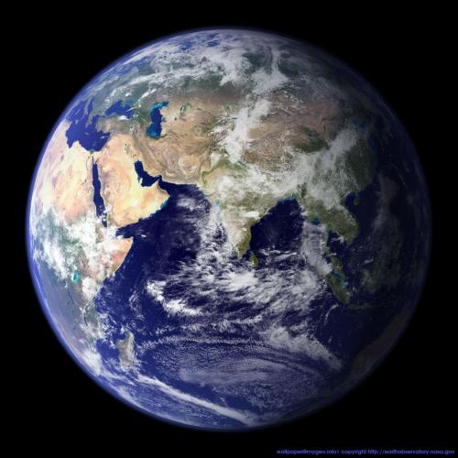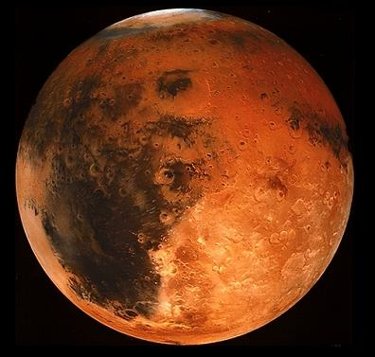

una imagen mas

Esta es el pie de imagen para _earth.JPG

